Процесс непрерывного улучшения (Продолжение лекции 3)

Мировой опыт показывает, что успеха достигают те предприятия, которые работают на повышение своего потенциала (качества предприятия). Повышение потенциала предприятия возможно за счет непрерывного улучшения бизнес-процессов/BPI (Business Process Improvement).

Цикл непрерывного улучшения
Циклический процесс непрерывного улучшения проходит следующие четыре фазы (см. рис. 1):
- выбор и определение процесса; на этой фазе выбирают и определяют важнейший процесс, позволяющий реализовать стратегию организации и подходящий для непрерывного улучшения;
- оценку и стандартизацию выбранного процесса;
- улучшение процесса; это фаза непрерывного улучшения выбранных процессов на основе цикла PDCA;
- личное совершенствование; это постоянное индивидуальное совершенствование на основе цикла PDCA.

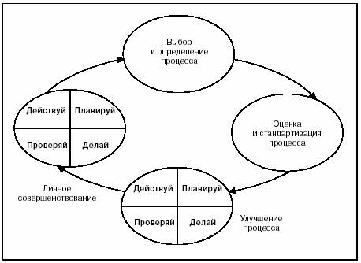
Рис. 1. − Цикл непрерывного улучшения

Выбор и определение процесса
В первой фазе цикла непрерывного улучшения основное внимание уделяется выбору самого важного процесса, подлежащего улучшению, и его определению. Для этого необходимо:
- Создать условия для непрерывного улучшения процесса посредством разработкисбалансированной системы показателей деятельности организации (organizational balanced scorecard, OBSC). Система OBSC охватывает миссию, видение, основные моральные ценности, критические факторы успеха, цели, показатели деятельности, задачи и меры по улучшению организации (в разрезе четырех аспектов деятельности организации — финансов, потребителей, внутренних процессов и знаний и обучения).
- Сформировать координирующую группу, активное участие в работе которой должны принимать управляющие. Для дальнейшего улучшения процесса надо создать такую обстановку, в которой усилия по улучшению деятельности и личному совершенствованию поощряются и поддерживаются. При этом необходимо опираться на четкое видение организацией того, чего она хочет добиться и куда хочет прийти в ближайшем будущем.
- Определить важнейшие процессы, связанные с OBSC; выявить, какие процессы подходят вам с точки зрения критических факторов успеха (critical success factors, CSF).
- Выбрать важнейший, наиболее приоритетный процесс. Это значит, что из всех возможных вариантов и в соответствии с видением и целями организации нужно выбрать один процесс, на котором группа будет фокусироваться в течение каждого цикла улучшения. Как правило, это означает, что нужно выбрать процесс, где в настоящее время возникли наибольшие проблемы или где есть больше всего возможностей для улучшения.
- Назначить собственника выбранного процесса. Он (или она) будет отвечать за улучшение выбранного процесса, а также выступать в качестве организатора, человека, который должен выполнять в координирующей группе роль советника по проекту улучшения. Он (или она) будет осознавать важность проекта и поэтому поддерживать команду по улучшению, информировать ее о достигнутом прогрессе и способствовать внедрению результата ее работы. Владелец процесса отвечает за правильное протекание процесса и имеет право внести в него изменения.
Собственник (владелец) процесса (process owner) — наделенный полномочиями служащий, ответственный за эффективное протекание и регулирование бизнес-процесса в организации.
- Сделать так, чтобы координирующая группа или собственник процесса создали команду поулучшению. Пусть команда станет собственником выбранного процесса.
- Сделать так, чтобы собственник процесса и члены команды определили намеченный процесс. Определение процесса — необходимое условие непрерывного улучшения. Нельзя улучшить процесс, если он не определен. Процесс — это трансформация ресурсов в результаты.
Процесс может характеризоваться:
  - внутренними/внешними потребителями; определение процесса начинается с определения внутренних и внешних потребителей его результатов (если результаты процесса никто не потребляет, то такой процесс никому не нужен);
  - ресурсами, т. е. работниками, капиталом, сырьем и материалами, информацией, заключениями специалистов или чем-то еще, что используется в ходе этого процесса;
  - процедурой — последовательностью определенных взаимосвязанных операций;
  - результатами — продукцией, услугами и информацией.
Организацию можно рассматривать как систему взаимосвязанных операций. Каждый процесс представляет собой последовательность операций, выполняемых различными службами (подразделениями) компании. Цель этих процессов — поставка товара или оказание услуги внутренним и внешним потребителям. Важно различать ключевые и прочие (вспомогательные) процессы. Ключевые процессы начинаются с потребителя и заканчиваются потребителем и нацелены на повышение ценности для потребителя. Процессы, не являющиеся ключевыми, имеют вспомогательный характер.
- Обучить членов команды использованию средств и методов улучшения, а руководителя команды — ее эффективному коучингу.
- Составить план улучшения, отражающий, например, миссию команды, название проекта, цели улучшения, показатели эффективности, сроки проведения анализа, необходимые средства, а также аспекты, связанные с обеспечением поддержки изменений и улучшений (понимание со стороны высших управляющих и преодоление сопротивления служащих) и, кроме того, с последствиями реализации плана. В фазе «улучшение процесса» этот план будет обновляться и дорабатываться.
- Собрать необходимую информацию, проанализировать соответствующие данные о потребителях и их жалобы, составить письменное описание и схемы процесса.

Сбалансированная система показателей организации
Сбалансированная система показателей организации (OBSC) включает общую (корпоративную) миссию, видение, основные моральные ценности, критические факторы успеха, стратегические цели, показатели деятельности, задачи и меры по улучшению (см. 2). Эти элементы сбалансированной системы показателей делятся на группы в соответствии с основными составляющими деятельности организации:
- финансы: финансовое благополучие. Какой видят компанию акционеры? Что это означает для наших акционеров?
2) внешние потребители: удовлетворенность потребителей. Какой видят компанию потребители? Что это означает для наших потребителей?
3) внутренние процессы: управляемость процесса. Как мы можем управлять ключевыми бизнес-процессами, чтобы создавать ценность для потребителей? Каким процессам мы должны уделять особое внимание, чтобы постоянно удовлетворять своих потребителей?
4) знания и обучение: навыки и настроение служащих и способность организации к обучению. Как может компания оставаться успешной и в будущем? Как мы должны учиться и общаться, чтобы измениться к лучшему и благодаря этому реализовать наше видение? Этот важный аспект подробно поясняется ниже.
Кратко охарактеризуем элементы OBSC.
Миссия организации. В заявлении о миссии описываются индивидуальные особенности организации и обосновывается необходимость ее существования: в ней указывается, для кого и почему она существует, какие потребности удовлетворяет, какова ее конечная цель, в чем ее основная функция и кто важнейшие заинтересованные стороны. С этим связаны следующие вопросы: какими видами деятельности мы занимаемся? Какие услуги оказываем или какую продукцию производим? Кого мы считаем своими потребителями? От имени кого предпринимаем свои усилия? Какие уникальные ценности мы даем своему потребителю? В удачном заявлении о миссии также подробно характеризуется сфера деятельности организации с точки зрения работников, потребителей, услуг и продукции. Заявление о миссии определяет характер организации и не ограничивается каким-то периодом времени. Этот «генетический код» организации призван помочь служащим прийти к единому пониманию основной цели и работать с большей отдачей, а также объяснить, чем их организация отличается от других. Удачно сформулированное, убедительное заявление о миссии повышает согласованность действий служащих, помогает им работать более целеустремленно, способствует созданию в организации атмосферы взаимопонимания.

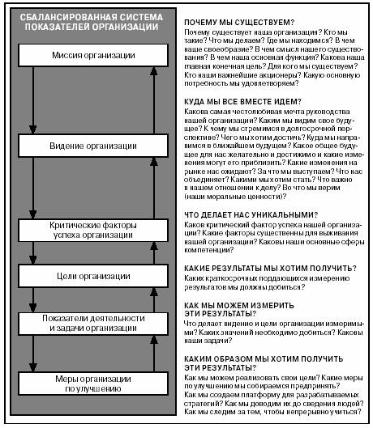
Рис. 2 − Вопросы, связанные с элементами OBSC

Видение организации. В изложении видения организации раскрывается самая честолюбивая мечта ее руководства. Оно отражает то, каким организация хочет видеть свое будущее, а также то, как его можно приблизить. В изложении видения указывается, чего организация хочет достичь, что необходимо для ее успеха и какие критические факторы успеха делают ее уникальной. Кроме того, оно позволяет судить о том, чем и как эта организация хочет отличаться от других. Таким образом, оно дает представление о ее ключевых сферах компетенции (областях, где эта организация добилась превосходства над другими), причинах, по которым потребители пользуются ее продукцией и услугами, а также о том, каких принципов придерживаются ее служащие. Изложение видения помогает организации определить те ключевые сферы компетенции, которые она должна сохранить в целости и неприкосновенности, и понять, в каком направлении ей следует развиваться дальше. Оно также отражает этические принципы организации и ее культуру. В отличие от заявления о миссии, изложение видения ограничено определенным временнбым интервалом и увязано со стратегическими целями организации и показателями ее деятельности. Эти показатели деятельности делают видение измеримым. Удачно сформулированное видение позволяет задать направление личным устремлениям и творческой активности, создает климат, благоприятный для радикальных изменений, укрепляет веру сотрудников организации в будущее и высвобождает энергию людей. В совокупности миссия и видение раскрывают душу организации. Они отражают ее коллективные честолюбивые устремления и оказывают важное влияние на формирование отношения служащих к своей организации.
Основные моральные ценности. Видение организации также основывается на совокупности общих моральных ценностей, которые усиливают единодушие служащих во взглядах, их преданность делу и приверженность организации, а также положительно влияют на их поведение. Эти основные моральные ценности определяют, каким образом кто-то должен действовать, чтобы реализовать видение организации. Они могут использоваться как принципы, регламентирующие поведение людей на работе. Проявлением основных моральных ценностей можно считать то, как мы ведем себя друг с другом и как относимся к потребителям, работникам, акционерам, поставщикам и общественности. Если моральные принципы, нормы и ценности служащих и организации совпадают, то люди, как правило, работают добросовестно и с максимальной отдачей. Основные моральные ценности должны также удовлетворять требованиям этики. В организации все обязаны действовать в соответствии с этими моральными ценностями и нормами. Это — неизменные принципы и основы деятельности организации, необходимые для сохранения ее уникальности. Они включают в себя духовные ценности, определяющие, за что выступают работающие в организации люди. Главные вопросы, которые тут возникают, таковы: какие моральные ценности для нас превыше всего? За что мы выступаем? Как мы относимся друг к другу и как работаем вместе? Какими себя видим? Какими мы хотели бы видеть свой стиль руководства и свою культуру? Основные моральные ценности объединяют людей, действуя как особый состав, который цементирует организацию. Они способствуют росту преданности делу, лояльности и приверженности организации всех ее сотрудников, особенно если эти ценности отвечают их личным устремлениям.
Критические факторы успеха организации. Критический фактор успеха (CSF) — это то, что организация должна уметь делать лучше других, чтобы выжить, или то, что имеет основное значение для ее успеха. Такие важнейшие моменты определяют ее конкурентное преимущество. Благодаря критическим факторам успеха организация хочет отличаться от других и стать уникальной на рынке, и поэтому они имеют отношение к ее ключевым сферам компетенции. Эти факторы связаны с уже упомянутыми аспектами сбалансированной системы показателей и таким образом являются неотъемлемой частью видения организации.
Цели организации. Цели организации — это поддающиеся измерению результаты, которых организация хочет достичь. Обычно это ожидаемые результаты, которых организации необходимо достичь в краткосрочном плане, с тем чтобы реализовать свое долгосрочное видение. Цели напрямую зависят от критических факторов успеха. Однако разработка сбалансированной системы показателей не предусматривает количественного выражения целей; это происходит на более позднем этапе при определении показателей деятельности и задач. Для каждого критического фактора успеха имеется одна или несколько целей, которые соответствуют одному из четырех аспектов сбалансированной системы показателей. Эти стратегические цели образуют часть причинно-следственной цепочки, последним звеном которой является конечная цель организации.
Показатели деятельности организации. Показатель деятельности (performance measure, PM) — это индикатор, связанный с критическим фактором успеха и стратегической целью, который позволяет оценить, как протекает тот или иной процесс. Эти показатели служат нормами, с помощью которых можно оценить прогресс в достижении стратегических целей. Они необходимы при выполнении стратегических планов. Если они взаимосвязаны так, что управляющие могут выработать на их основе определенный курс действий, то они своевременно сигнализируют о необходимости пересмотра стратегии организации на основе оценки произошедших изменений и сравнения полученных результатов с нормами. Благодаря показателям деятельности видение и цели организации становятся измеримыми.
Задачи организации. Задача — это целевое значение показателя деятельности, значение, которое организация стремится достичь и которое можно измерить с помощью данного показателя. Иными словами, задачи — это значения, которые следует получить.
Меры организации по улучшению. Меры по улучшению — это действия, предпринимаемые для реализации миссии, видения и целей организации. В первую очередь должны осуществляться меры, оказывающие наибольшее влияние на критические факторы успеха организации.

Как определить процесс, подходящий для непрерывного улучшения

Чтобы определить, какие процессы подходят для улучшения, каждый бизнес-процесс необходимо разбить на как можно большее число подпроцессов и этапов. Начните с ключевых процессов. В качестве примера рассмотрим важнейшие процессы компании Jet Interior (см. рис. 3). Так, производство в Jet Interior включает подпроцессы изготовления, сборки, окраски распылением, проверки и упаковки. Изготовление, в свою очередь, распадается на поставку, сортировку, пиление, сверление, сгибание, шлифование и т. д. В составе поставки тоже можно выделить такие операции, как подбор, перемещение, опускание, закрепление и др. Теперь мы можем определить с помощью матрицы, какие процессы нам подходят с точки зрения критических факторов успеха. Если процесс важен, в матрице делается соответствующая отметка. Несущественные процессы (с небольшим числом отметок в матрице) могут быть переданы на сторону. В таблице 1 показано, как в Jet Interior выбирали процессы, существенные с точки зрения CSF. Подобное разграничение бизнес-процессов позволяет получить представление о важнейших процессах, создающих самую высокую добавленную стоимость. Именно они должны подлежать непрерывному улучшению, и на них следует обратить особое внимание. Из таблицы 1 видно, что обработка заказов, распределение и управление в Jet Interior — процессы несущественные, поскольку они едва ли создают какую-либо добавленную стоимость, и поэтому их вполне можно передать на сторону.

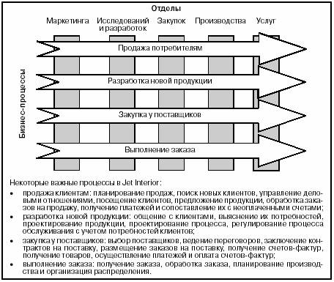
Рис. 3 – Бизнес-процессы в Jet Interior

Таблица 1. - CSF и матрица бизнес-процессов Jet Interior
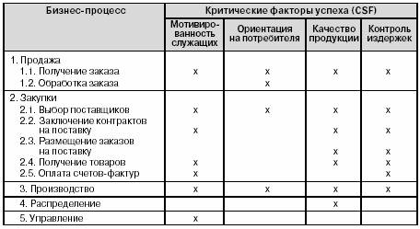

Таблица 2. - Матрица показателей деятельности Jet Interior
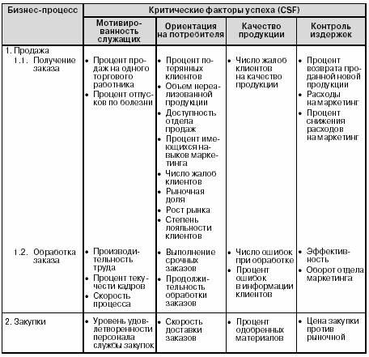

Продолжение таблицы 2
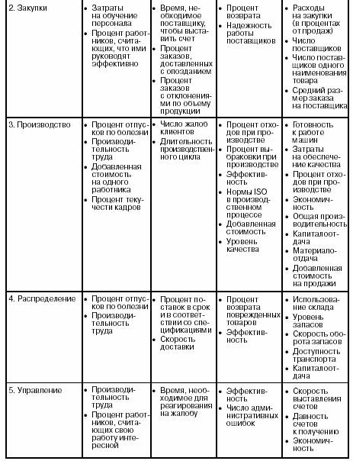

Для каждого сочетания процесс—CSF можно определить свои показатели деятельности (PM). Они помогают оценить эффективность видов деятельности, имеющих решающее значение для организации и оказывающих наибольшее влияние на управляемость бизнес-процессов. Они подают управляющим своевременные сигналы, позволяющие эффективно руководить компанией на основе оценки происходящих изменений и сравнения результатов этой оценки с нормами. Например, в организации, ориентированной на потребителя, используются следующие PM: число жалоб потребителей; время обработки жалобы; время ремонта; процент поставок в срок и в соответствии со спецификациями и время обработки заказа. К ориентирующим на повышение качества продукции РМ относятся: процент выбраковки; процент возврата поврежденных товаров; число приостановок процесса и уровень качества. Мотивированность служащих позволяют оценить следующие PM: процент отпусков по болезни; процент опозданий; производительность труда; процент текучести кадров и т. д.
В таблице 2 в качестве примера приведены данные по компании Jet Interior, где для каждой комбинации процесс—CSF представлен один или больше PM. Некоторые возможные показатели деятельности приведены в таблице 3. Продолжительность, производительность, эффективность, экономичность и добавленная стоимость — это показатели, играющие в данном случае важную роль. Продолжительность процесса — сумма времени, потраченного на выполнение работы, и времени ожидания в ходе этого процесса. Производительность — это отношение результатов процесса к израсходованным ресурсам или к сумме затрат. Эффективность и экономичность также отражают производительность. Эффективность показывает, в какой степени удается реализовать цели. Экономичность тесно связана с управляемостью процесса, использованием ресурсов в ходе его выполнения, а также эксплуатационными расходами. Здесь действует следующее эмпирическое правило: чем короче продолжительность цикла, тем экономичнее рассматриваемый процесс. Таким образом, высокая эффективность означает сильную ориентированность на цель, а высокая экономичность — быстроту, дешевизну и лучшую управляемость. Добавленная стоимость — это разница между розничной ценой изделия и закупочной ценой сырья, материалов, товаров и услуг, необходимых для изготовления продукции.

Таблица 3 - Примеры возможных показателей деятельности
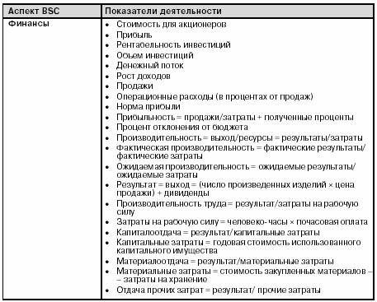
Продолжение таблицы 3
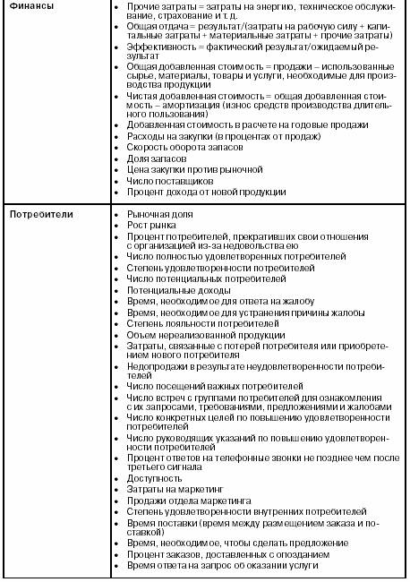
Продолжение таблицы 3

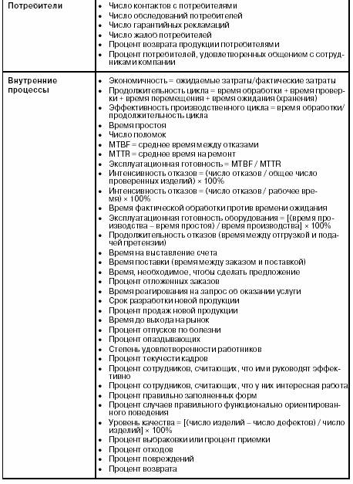

Продолжение таблицы 3
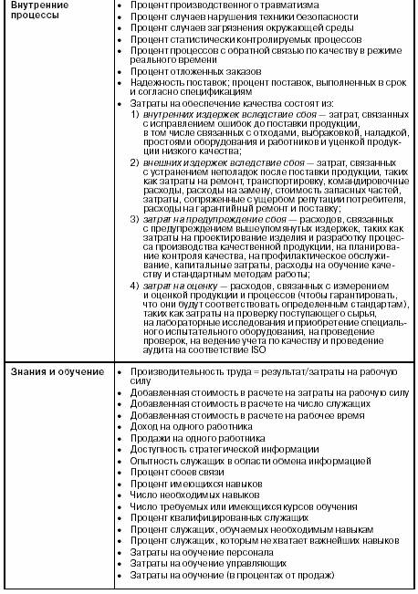
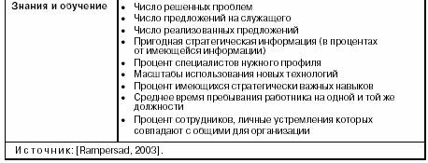
Как определить потребителя
Другая работа на этом этапе связана с определением нужд потребителя, которые необходимо учитывать при разработке мер по улучшению, а также со сбором данных о потребителях и их жалобах. Для этого вы должны ответить на следующие вопросы.
- Какую продукцию мы производим, какие услуги оказываем и что можем предложить?
- Кто наши потребители и как они получают то, что мы можем предложить?
- Что они хотят и чего от нас ожидают?
Постоянно отвечая на эти вопросы, мы сможем лучше понимать своего потребителя, а наша продукция или услуги будут больше соответствовать рыночному спросу.
Какую продукцию мы производим, какие услуги оказываем
и что можем предложить?
Важно определить свою продукцию или услугу как можно конкретнее. Это покажет вам, какие функции вы на самом деле выполняете как поставщик. Чем конкретнее вы определите свою продукцию или услугу, тем больше нужд потребителей сможете удовлетворить.
Кто наши потребители и как они получают то, что мы можем предложить?
Согласно концепции TQM, важно представлять себе всю потребительскую цепочку. Это значит, что нужно хорошо знать всех своих потребителей. Необходимо тщательно изучить нужды каждого потребителя по отдельности, при этом следует учитывать не только внешних, но и внутренних потребителей. Ведь если компания не удовлетворяет запросы своих внутренних потребителей, то как она сможет удовлетворить запросы потребителей внешних? Все работники должны уметь определять степень удовлетворенности потребителя. Нужно исходить из того, что служащие различных отделов и подразделений выступают по отношению друг к другу и как потребители, и как поставщики. Потребитель — следующее звено в цепочке производственных операций. Объединение отдельных служащих в потребителей и поставщиков позволяет устранить традиционные барьеры между подразделениями. Любой работник компании поставляет что-то своему коллеге, и поэтому один функционирует как внутренний поставщик, а другой — как внутренний потребитель. В организации каждый должен периодически задаваться вопросами, кто его внутренние потребители и как он может удовлетворить их потребности.
Для иллюстрации этого подхода ниже приводится перечень вопросов для определения внутренних потребителей, который использовала Hewlett-Packard [Rees, Rigby, 1988]. С этой целью каждое подразделение компании задавало себе по семь вопросов, наиболее важных для понимания его деятельности.
Перечень вопросов для определения внутренних потребителей Hewlett-Packard
- Кто мои потребители?
- В чем они нуждаются?
- Какова моя продукция (услуга)?
- Каковы ожидания и критерии моих потребителей?
- Отвечает ли моя продукция (услуга) их ожиданиям?
- Что представляет собой процесс производства моей продукции
(оказания моей услуги)?
- Что необходимо предпринять для улучшения этого процесса?
Метод решения проблемы
- Выберите аспект проблемы качества.
- Опишите этот аспект.
- Определите процесс.
- Нарисуйте схему последовательности операций.
- Выберите показатель эффективности процесса.
- Проведите причинно-следственный анализ.
- Соберите и проанализируйте данные.
- Выявите основные причины нынешнего уровня качества.
- Разработайте план улучшения.
- Реализуйте этот план.
- Снова соберите и проанализируйте данные.
- Определите, достигли ли вы цели.
- Если да, оформите полученные результаты документально и стандартизируйте процедуру изменений.

Оценка и стандартизация процесса
Когда цикл улучшения вступает в свою вторую фазу (см. рис. 1), вы должны составить подробное описание выбранного процесса и проверить, насколько правильно удалось уловить его суть. Это предполагает стандартизацию процесса, оценку и проверку его эффективности, выявление недостатков, анализ имеющихся проблем и т. д. Основываясь на фактических данных, вы показываете, что располагаете бизнес-процессом, который позволит удовлетворить запросы потребителя. Вы составляете схему выбранного процесса и оцениваете его эффективность, используя при этом определенные вами ранее показатели деятельности.
Стандартизируя процесс, вы закрепляете лучший способ его выполнения в качестве нормы. Это средство определить процесс и сделать так, чтобы все понимали его единообразно; гарантировать, что данный процесс каждый раз будет выполняться одним и тем же образом. Благодаря наличию четких норм процесса люди знают, что делают свою работу правильно. Эти нормы создают основу для непрерывного улучшения: ведь чтобы усовершенствовать процесс, нужно сначала его описать и понять, так же как чтобы добраться до места назначения, надо прежде всего знать, где вы находитесь. Зафиксировать лучший из имеющихся сегодня методов работы необходимо и для того, чтобы не допустить возврата к старым привычкам. Такие рабочие инструкции должны включать соответствующие нормы, основанные на измерениях показателей и увязанные с запросами потребителей.
Кроме того, на этом этапе следует определить, какие показатели необходимо измерять для контроля отклонений в ходе процесса и управления ими и в какой мере нужно скорректировать определенные нормы (методы работы) на основе такой проверки. Необходимо установить контрольные пределы изменения каждого показателя, базирующиеся на информации потребителя и данных о производительности процесса. Таким образом можно измерить эффективность рассматриваемого процесса и привести ее в соответствие с нормой, отражающей лучший из имеющихся на сегодня способов выполнения процесса. Эта фаза также предполагает:
- информирование служащих о нормах и создание условий для широкого использования этих инструкций в организации;
- обучение служащих стандартам;
- обеспечение того, чтобы сведения о нормах были доступными, а также соблюдения этих норм.
Таким образом, главное в этой фазе — определение и описание выбранного процесса, его оценка с использованием сбалансированной системы показателей деятельности организации, анализ имеющихся данных о процессе, проведение причинно-следственного анализа и выявление коренных причин возникновения проблем.

Улучшение процесса
В фазе улучшения выбранный процесс непрерывно совершенствуется (см. рис. 1) посредством постоянного повторения цикла PDCA. Этот цикл, в свою очередь, включает в себя следующие этапы:
1) Планируй. Обновите и конкретизируйте план улучшения, разработанный в фазе выбора и описания процесса. Определите цели, наметьте меры по улучшению, укажите, как они соотносятся со сбалансированной системой показателей организации, и выработайте решения, позволяющие удовлетворить выдвинутые требования и устранить причины возникших проблем. Здесь же необходимо упомянуть и об ожидаемых результатах, последствиях, ограничивающих условиях и факторах регулирования (времени, деньгах, качестве и организации). На рисунке 4 показано, какие методы можно использовать для планирования улучшений.

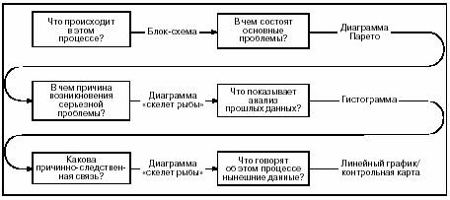
Рисунок 4 − Методы, которые можно использовать для планирования улучшений
2) Делай. Сначала выполните свой план улучшений в ограниченных масштабах (внесите в процесс небольшие изменения): опробуйте избранные решения, проведите эксперименты и обучите членов команды использованию средств и методов улучшения.
3) Проверяй. Оцените последствия сделанного вами изменения, проверьте результаты реализации ваших мер по улучшению с использованием показателей эффективности; оцените, в какой степени эти меры могут способствовать достижению поставленных вами целей, и сравните результаты с нормами или с тем, что должно быть теоретически. При необходимости начните все сначала.
4) Действуй. Осуществите апробированные улучшения, сделайте процесс контролируемым, внесите в него окончательные изменения, оцените результаты, непрерывно улучшайте процесс и отслеживайте его показатели, документально фиксируйте успехи, стандартизируйте возможные изменения процесса и отмечайте свои достижения. Ведение документации необходимо для того, чтобы вашим опытом могли воспользоваться другие и чтобы ваши усилия были замечены. Необходимо также периодически обновлять свое определение процесса и переписывать соответствующие стандарты, с тем чтобы они отражали новый порядок выполнения процесса. Стандартизация процесса предполагает, что существующие методы работы корректируются или заменяются и что все сотрудники, имеющие к этому отношение, должны быть в курсе изменений. Сделайте так, чтобы сведения о новых методах работы как можно быстрее стали доступны для всех служащих, организуйте обучение новым методам работы и проследите, чтобы они прочно вошли в повседневную практику. Пусть исполнители оформят эти методы работы документально. Они должны вести документацию по стандартам и обновлять ее таким образом, чтобы она всегда отражала лучшие из существующих на настоящий момент методов выполнения работы. Общение, организация обратной связи и обеспечение положительного отношения к улучшениям также имеют на этом этапе большое значение. Если цикл PDCA постоянно повторяется, то изменчивость процесса неуклонно уменьшается, а его результаты непрерывно улучшаются.
В таблице 5 перечислены основные функции, выполняемые в течение первых трех фаз цикла улучшения.

Таблица 5 − Основные функции, выполняемые в течение трех первых фаз цикла улучшения
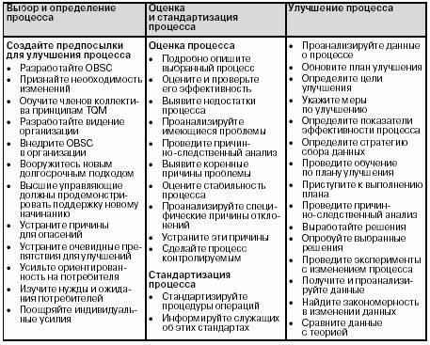
Продолжение таблицы 5
